PAUTES PER PLANIFICAR EL TEXT

RECEPTA DE CUINA

Abans de començar, pensa aquestes tres preguntes:

1.- Què farem?

2.- Què necessitem?

3.- Com ho hem de fer?

Ara que ja has pensat com planificar la teva recepta, pots continuar pensant en aquests aspectes que hauras de tenir en compte per escriure la teva recepta.

1.- Consultar receptes semblants.

2.- Posar el títol.

3.- Escriure la llista d’ingredients

4.- Escriure totes les ordres de preparació.

5.- Decorar amb un dibuix.

Aquí et deixem un llistat de paraules que t’ajudaran a l’hora d’escriure l’elaboració de la teva recepta.

ACCIONS | ESTRIS | CONNECTORS
Remenar | Cullera | Primer
Batre | Bol | Per començar
Barrejar | Ganivet | Després
Tallar | Plat | Quan

LA CUINA
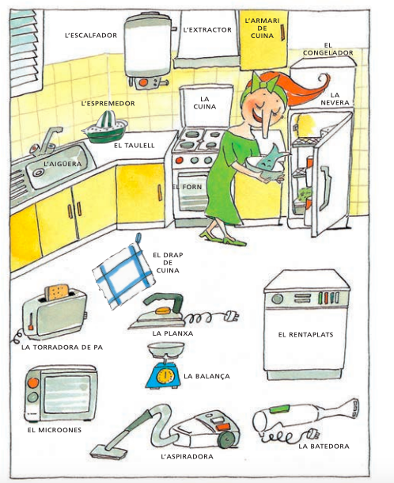

ELS ESTRIS DE CUINA
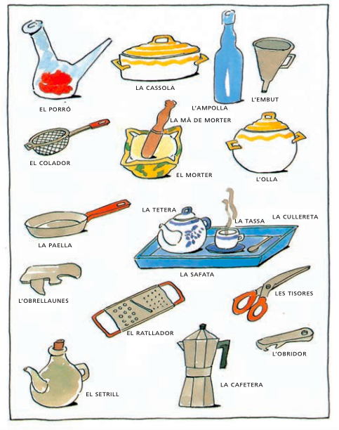

ELS QUEVIURES
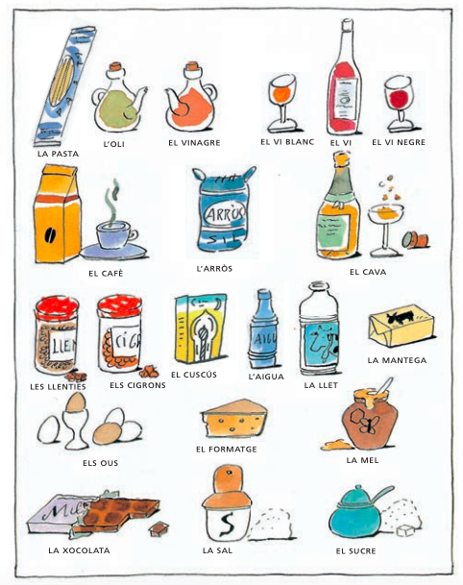

LA FRUITA
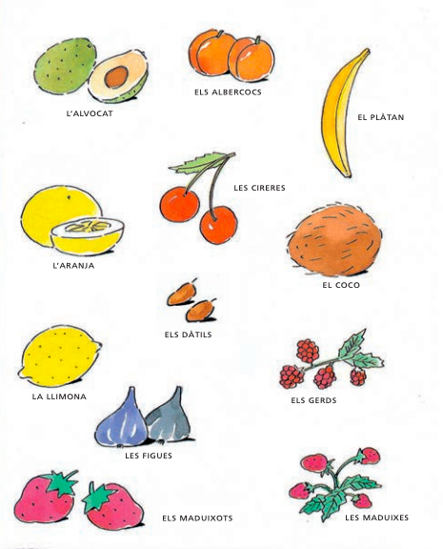
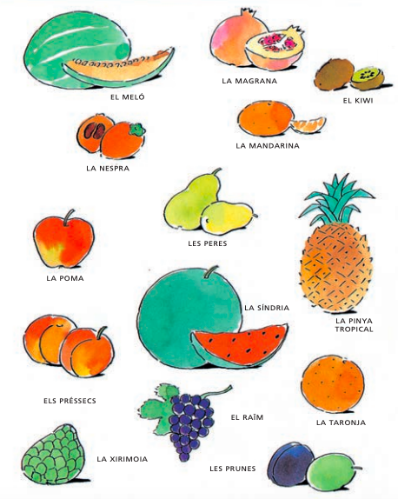

LES VERDURES
